Утверждаю
Директор МБОУ «Александровская СОШ»
______________ И. А. Гебель
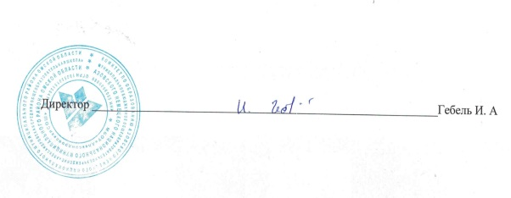
Расписание занятий спортивных секций ШСК «Юниор»
2024-2025 учебный год

№ | Программа ДО | ФИО педагога | Расписание занятий
 | Программа ДО | ФИО педагога | понедельник | вторник | среда | четверг
1 | Мини футбол  (мл. группа) | Шпанка О.В. | 15:00 -15:40 |  | 15:00 -15:40
2 | Мини футбол  (ст. группа) | Шпанка О.В. |  |  |  | 16:00 - 17:20
3 | Шахматы | Шпанка О.В. | 15:40- 16:20 |  | 15:40- 16:20
4 | Волейбол | Шпанка О.В. |  | 17:20-18:40
5 | Настольный теннис | Шпанка О.В. | 16:20-17:00

